Sec 5 – Basic Linux Command (Eksplorasi)

1. Linux Command
2. date (Menampilkan tanggal dan waktu pada hari ini)



1. ls (Menampilkan isi dari direktori)



1. ls -l (Menampilkan isi dari direktori beserta permission access nya)

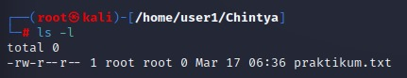

1. pwd (Mengetahui posisi user saat ini ada di direktori mana)

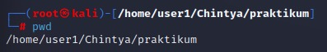

1. sudo (Super user do, tempat untuk melakukan semua perintah command)

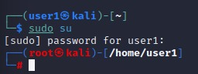

1. cd (Masuk direktori)

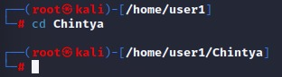

1. cd .. (Keluar direktori)

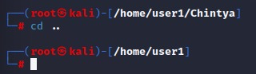

1. touch (Membuat file baru)



1. cat (Menggabung file)



1. mv (Memindah file dari direktpri sat uke direktpri lain)



1. rm (Menghapus file)

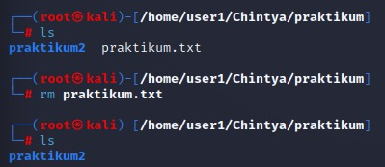

1. mkdir (Membuat direktori baru)



1. rmdir (Menghapus direktori)

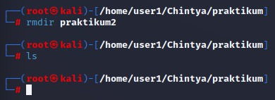

1. cp (Menyalin file pada direktori saat ini)



1. top

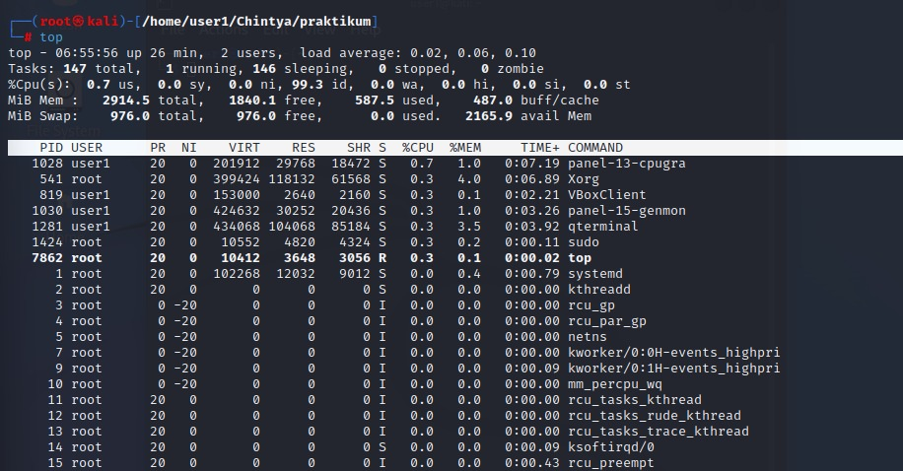

1. clear (Menghapus seluruh command yang ada pada CLI linux)



1. history (Menampilkan riwayat command pada CLI linux)

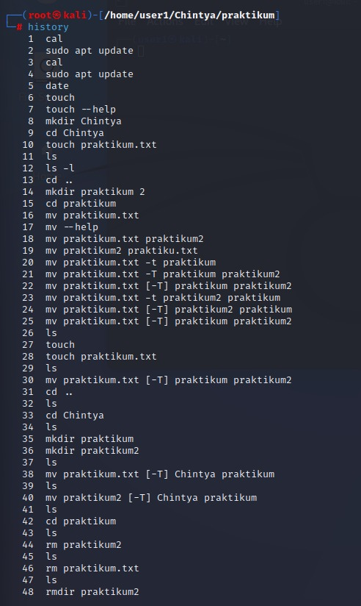

1. which



1. find (Menampilkan seluruh file, hampir sama dengan ls)

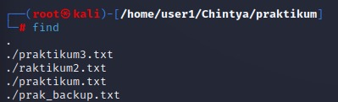

1. chmod (Mengubah permission access suatu file)

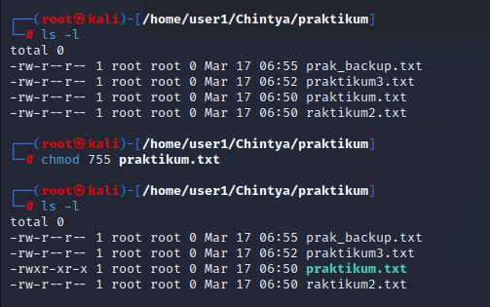

1. chown (Mengubah kepimilikan dari suatu file berdasarkan user)

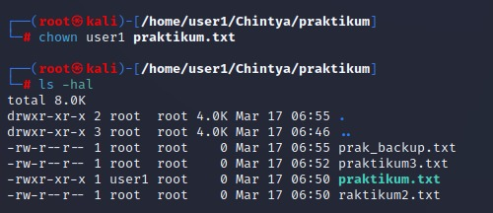

1. Shell Script
2. echo '#!/bin/sh' >> my-script.sh (Membuat heading dari sebuah file)



1. echo "echo hello world!" >> my-script.sh (Menulis sebuah kalimat dalam file.sh)



1. cat my-script.sh (Menampilkan isi dari file.sh pad CLI)



1. ls (Menampilkan seluruh file yang berada pada direktori yang sedang ditempati saat ini)

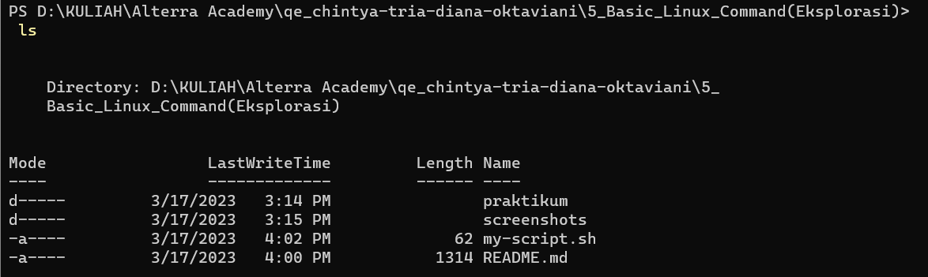

1. cd praktikum (Masuk ke dalam direktori praktikum)



1. cd .. (Keluar dari direktori saat ini)

